1. **安装和配置VSS**

**1.1 安装了vss后，我们先新建一个数据库。**

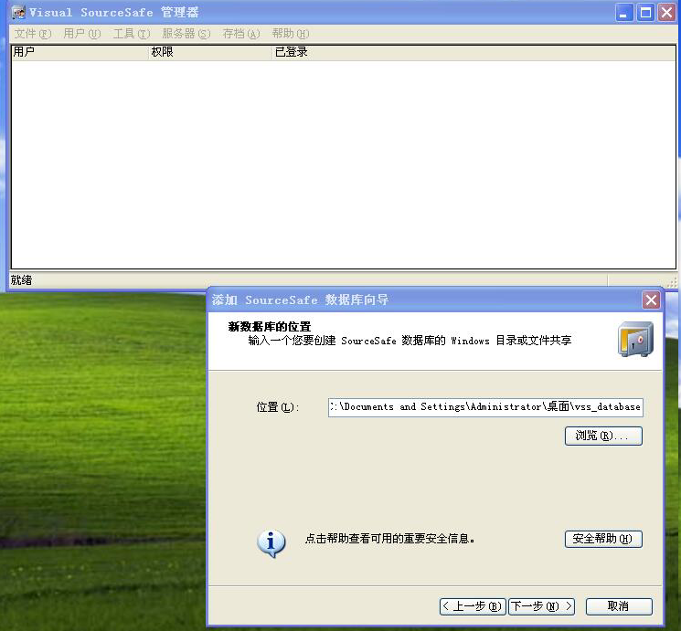

**1.2数据库新建后，添加一个wwc的用户。**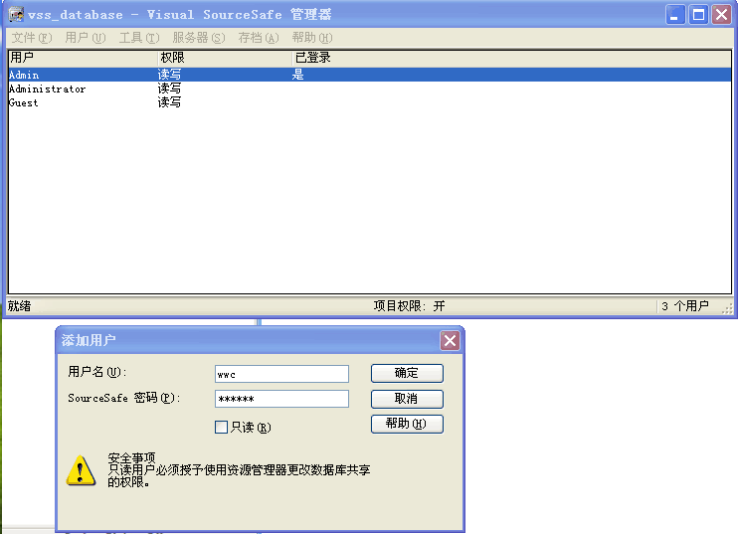

## 二、安装和配置SourceAnywhere for VSS Server

**2.1 安装过程基本上是一路默认，在安装完成后完成后进行配置。**

本步骤主要是导入1.2中建立的数据库和添加该步添加的账号

VSS上加的账号使该账号可局域网访问，这里加账号实现外网到局域网的访问，两处都添加才能用该账号进行远程访问。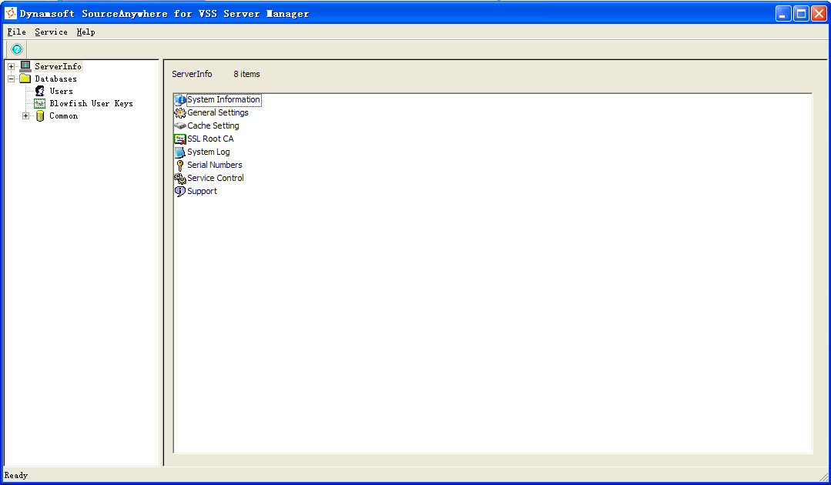

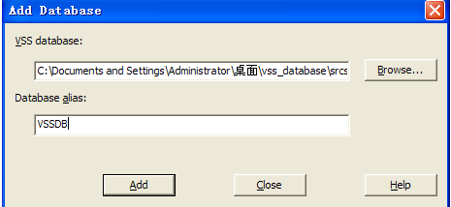

路径为1.2中创建的数据库路径下的srcsafe.ini，数据库名称为连接时的名称可与VSS创建时的名称不同。

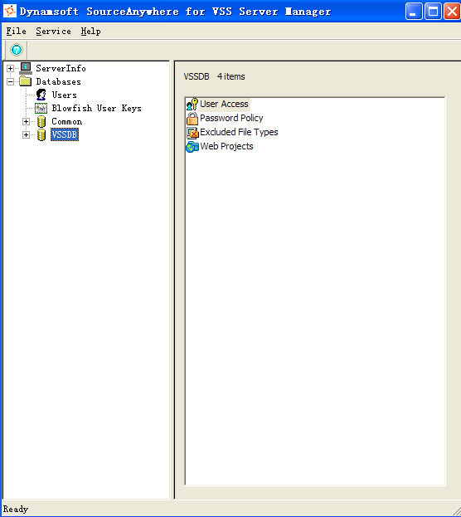

数据库已加上。下边添加1.2中创建的用户使用户可远程连接数据库。

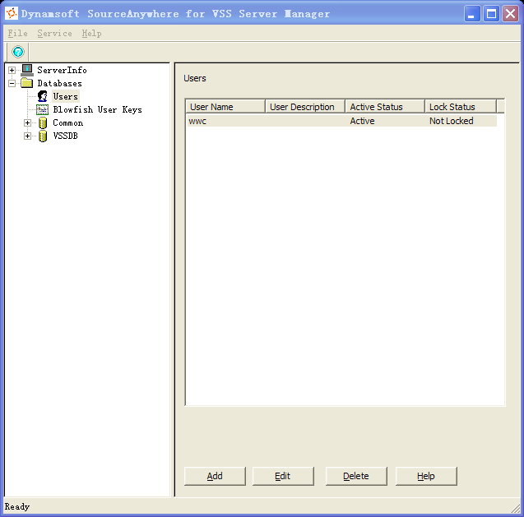

添加一个wwc的用户，最后启动服务进行监听，默认监听端口8877。

## 三、安装和使用SourceAnywhere for VSS Client

**3.1 安装完客户端后，我们要连接服务器。**

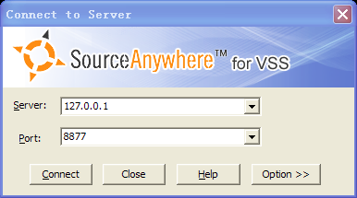

默认端口是8877，因为服务器也在本地，所以地址是127.0.0.1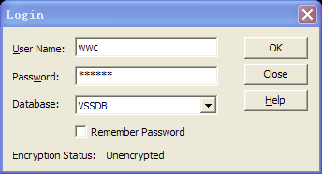

输入新添加的用户wwc，选择VSSDB，然后连接。此处VSSDB其实是common数据库的一个别名而已，我并没有新建一个数据库。

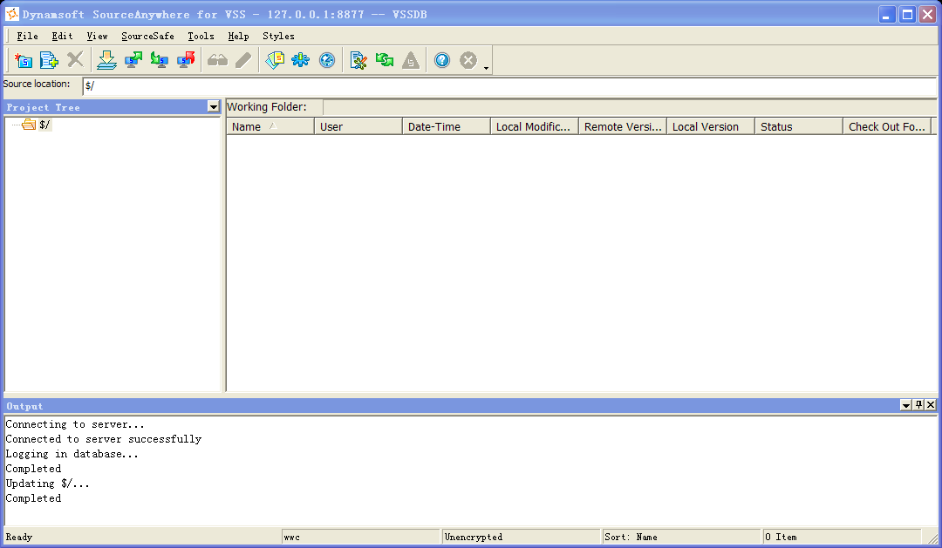

由于我们只是创建数据库，暂时没有创建任何项目，所以只有一个根路径其他什么都没有。

## 四、添加一个cpp简单的程序，实现版本控制。

## 4.1 版本控制

## 为了体现的效果好一点，我们又添加了一个用户HF，过程还是如上文。然后我用wwc加入了一个cpp的程序。注意此处的status是normal !!!

## 其中代码如下：

## 我们切换登陆到hf用户，发现如下：

## 

## 其中的status是missing !!! 然后我们点击上面的sourceSafe中的get lastest version！

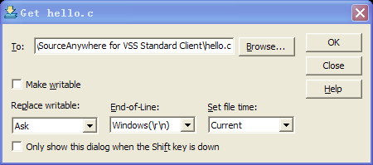

结果如下：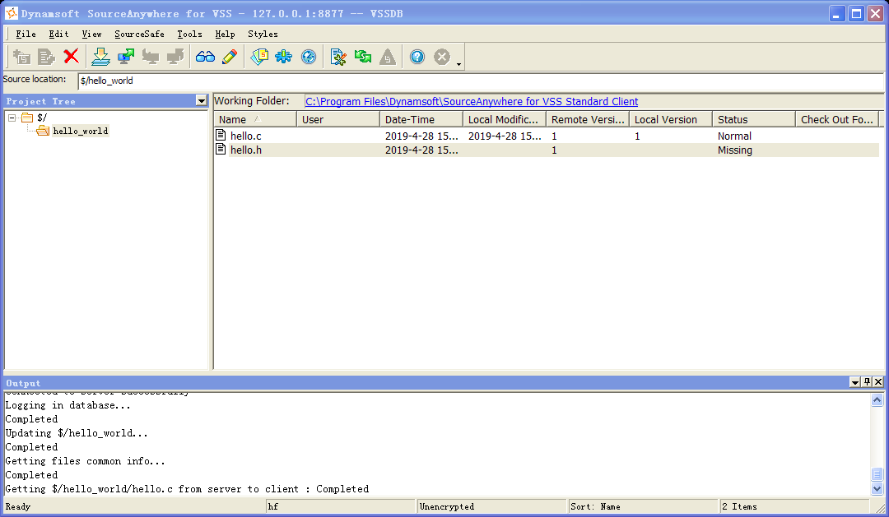

我们可以发现hello.c文件变成了normal，而hello.h还是Missing！

我们还可以吧hello.c进行对比，因为并没有进行修改所以在更新后，并没有变化！

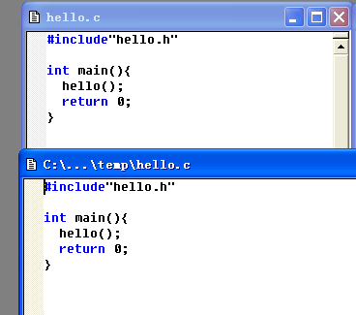

这就是最简单的一次版本更新！